Deep dive GOL: a quebra está nos hubs, e há um teste barato antes de mobilizar operação
Comunicado de decisão, derivado do relatório IMRaD do deep dive GOL (ANAC, 2021-2026)
Para | Planejamento de malha / Operações de solo
De | Análise de dados
Data | 04/09/2026
Relatório de origem | deep_dive_gol_imrad.docx (gerador-imrad-microdados)
Decisão pedida | Aprovar a rodada de autocorrelação por base antes do próximo ciclo de planejamento de malha

Situação
Deep dive exploratório sobre a operação da GOL entre janeiro de 2021 e 2026, sobre microdados públicos da ANAC, com a Azul como contraponto, cobrindo cinco indicadores independentes: malha de destinos, distribuição de frota, tempo de solo por hub, etapa média e block time.
Os cinco convergem numa leitura só, a de uma operação deliberadamente homogênea e reprodutível, e essa leitura se sustenta em todos eles menos num ponto: o tempo de solo dos sete principais hubs subiu entre 2025 e 2026, e o dado disponível não diz por quê.
A pergunta que isso levanta, e que este comunicado responde, é operacional e tem prazo: o que fazer com esse sinal antes do próximo ciclo de planejamento de malha.
Recomendação
Antes de mobilizar equipe operacional nos hubs, rode o cálculo de autocorrelação do tempo de solo por base. É uma rodada de scripts que já existem, sobre dado já carregado, sem coleta nova e sem envolver as bases.
O aumento observado nos sete maiores hubs tem duas causas possíveis que pedem respostas opostas: restrição de capacidade, que é custo imposto de fora, ou mudança de processo em solo, que é escolha nossa. O dado atual não distingue as duas, e a autocorrelação distingue: ela mede quanto tempo um distúrbio leva para se dissipar em cada base, e um hub que carrega o atraso de um dia para o outro não tem folga para absorvê-lo, que é a assinatura esperada de restrição de capacidade.
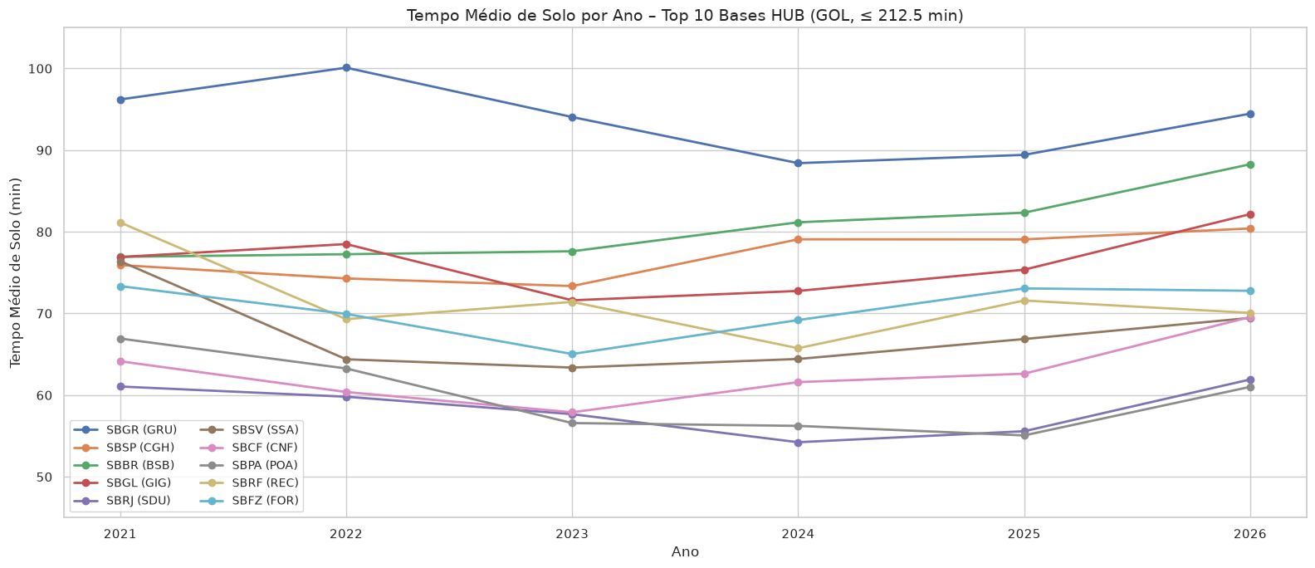
Tempo de solo médio nos dez maiores hubs da GOL por número de chegadas, 2021 a 2026. Os sete primeiros sobem no trecho final; Recife é a única exceção.
Porquês
O argumento abaixo é uma cadeia de três passos, não uma lista de três razões. Cada passo depende do anterior, e o terceiro é a recomendação.
1. Um sistema construído para se repetir teve, num único ponto, um desvio simultâneo
A operação da GOL é homogênea por desenho, e isso é medido, não impressão. A malha tem ciclo dominante de 7 dias, e a amplitude da variação semanal de destinos cai de 30 em 2021 para 7 em 2025, com a dispersão caindo junto (desvio padrão da variação de 1,3 para 0,5); a Azul, no mesmo 2025, opera com amplitude de 25. A frota tem três modelos, todos Boeing, em transição ordenada do 737-800 para o MAX 8, com idade em serviço mediana em torno de 4 anos e medianas de tempo de solo praticamente iguais entre os três.
Dentro desse sistema, os sete maiores hubs (Congonhas, Guarulhos, Galeão, Brasília, Salvador, Santos Dumont e Confins) subiram o tempo médio de solo entre 2025 e 2026, de 1 a 7 minutos, com a mediana acompanhando a média em todos os casos. Mediana acompanhando significa deslocamento do corpo da distribuição, não alguns eventos extremos puxando o número. Recife, o oitavo, é o único que recua. Nos três anos anteriores não há tendência consistente de alta nem de queda: o movimento de 2025 para 2026 é a única quebra de padrão do período.
Num sistema desenhado para se repetir semana após semana, um desvio simultâneo em sete bases é menos provável de ser ruído do que seria numa malha difusa. É essa homogeneidade que dá peso ao sinal.
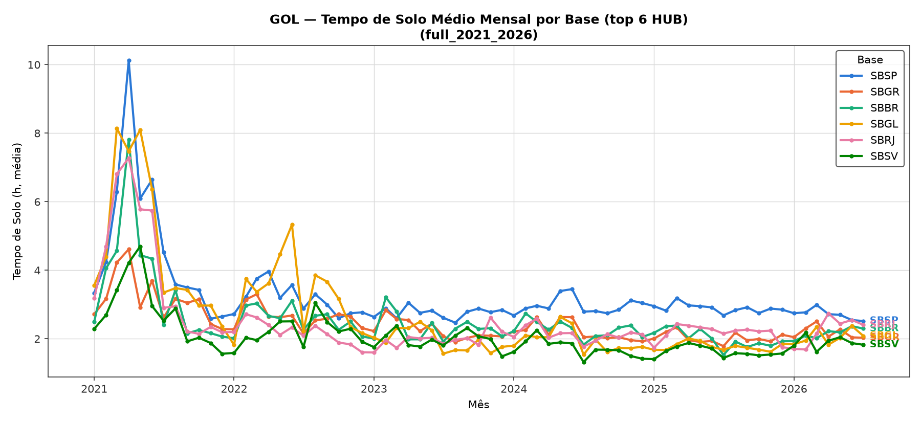
Tempo de solo médio mensal nas seis maiores bases, GOL. A homogeneidade é o que se vê: as bases saem de uma faixa dispersa e volátil em 2021 e 2022 e convergem, de 2023 em diante, para um corredor estreito e estável. O aumento recente de que trata o parágrafo acima é de 1 a 7 minutos, e por isso aparece na figura anual da Recomendação, não nesta escala.
2. Esse desvio vive no eixo da base, onde duas causas com respostas opostas competem
O desvio do passo 1 não está distribuído ao acaso pela operação: ele tem um eixo, e o eixo é a base, não o equipamento. Os outros dois indicadores operacionais dizem a mesma coisa. Na etapa média, as três séries mensais por modelo nunca se cruzam em cinco anos e meio, enquanto por base aparecem quebras isoladas e permanentes: o Galeão tem um platô entre 2022 e meados de 2023, em torno de 2,6 a 2,7 horas contra 2,1 a 2,3 antes e depois; Santos Dumont muda de patamar num único mês no fim de 2023, de 1,4 para 1,2 hora, e não volta. No block time vale a mesma leitura, em magnitude menor: a folga entre o tempo previsto e o voado não se separa por modelo de aeronave, e por base a mediana vai de cerca de 5 minutos em Congonhas a 2 em Santos Dumont, uma ordenação modesta mas consistente. As duas companhias ainda recuperam atraso em voo (mediana de 4 minutos na GOL, 3 na Azul), o que confirma que existe margem operacional em uso, administrada base a base.
Localizado o eixo, aparece o problema de decisão. No eixo da base, duas causas explicam igualmente bem um aumento de tempo de solo, e pedem respostas opostas: restrição de capacidade no aeroporto, que é custo imposto de fora e exige renegociar slots e reprogramar malha, ou mudança de processo em solo, que é escolha nossa, possivelmente absorção deliberada de folga para proteger a pontualidade da etapa seguinte, e cuja leitura correta seria a inversa. O dado atual não distingue as duas.
As duas figuras abaixo são o argumento inteiro deste passo, e devem ser lidas uma contra a outra: mesma métrica, mesmo período, mesma escala. Por base, o nível quebra e não volta. Por modelo de aeronave, as três séries correm paralelas do começo ao fim.
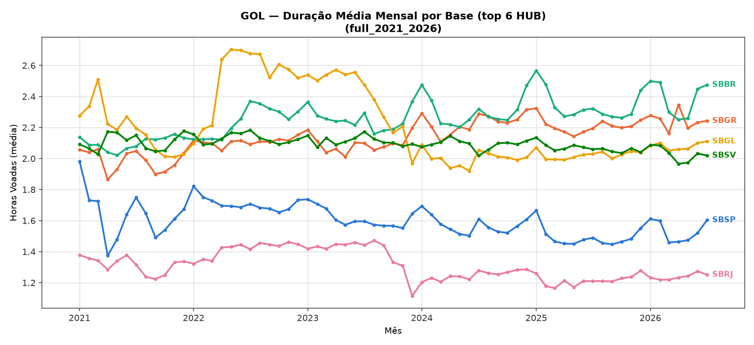
Duração média mensal de etapa por base hub, GOL. O Galeão sobe para um platô em 2022 e desce em 2023; Santos Dumont cai de patamar num único mês no fim de 2023 e fica lá. São quebras de base.
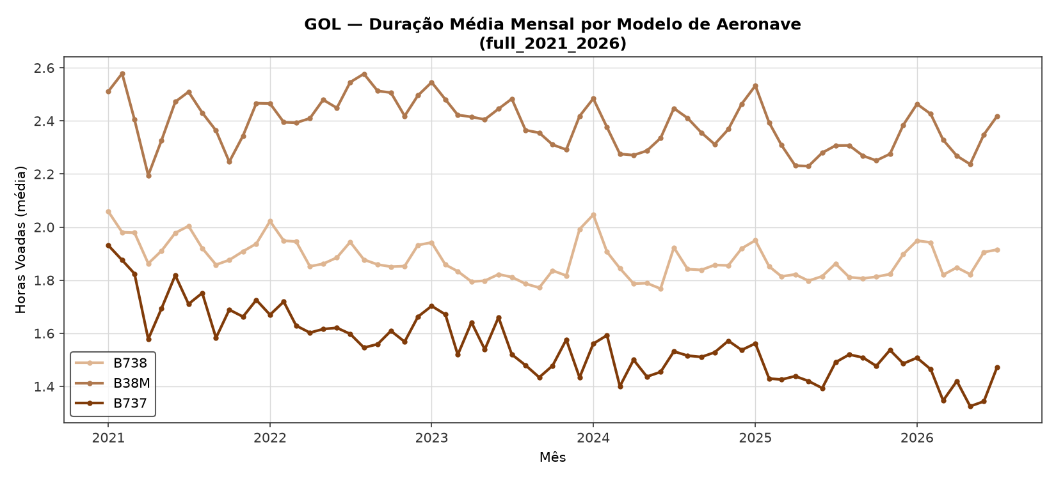
Duração média mensal de etapa por modelo de aeronave, GOL. As três séries oscilam juntas e nunca se cruzam em cinco anos e meio: nenhuma quebra de nível, nenhuma reordenação. O equipamento não é o eixo.
3. Existe um cálculo que separa as duas causas sem sair do dado atual, e ele é mais barato que qualquer ação
Como as duas causas do passo 2 pedem respostas opostas, agir antes de distinguir significa escolher uma delas no escuro, com metade de chance de mobilizar equipe operacional contra um custo que não é nosso, ou de renegociar infraestrutura contra um processo interno já conhecido. E existe um cálculo que separa as duas com o dado que já está carregado.
A autocorrelação mede quanto o tempo de solo de um dia é herdado do dia anterior, ou seja, quanto tempo um distúrbio leva para se dissipar. Um hub que carrega o atraso de um dia para o outro não tem folga para absorver distúrbio, que é a assinatura esperada de restrição de capacidade. Um hub que recupera no mesmo dia tem folga, e um aumento de nível ali é mais compatível com mudança de processo. O cálculo já foi feito para a companhia inteira, e a leitura funciona: a GOL dissipa distúrbio mais rápido que a Azul, num contraste visível a olho. Falta rodá-lo por base, que é onde o passo 2 mostrou que a decisão vive. São scripts que já existem, sobre dado já carregado, sem envolver as bases.
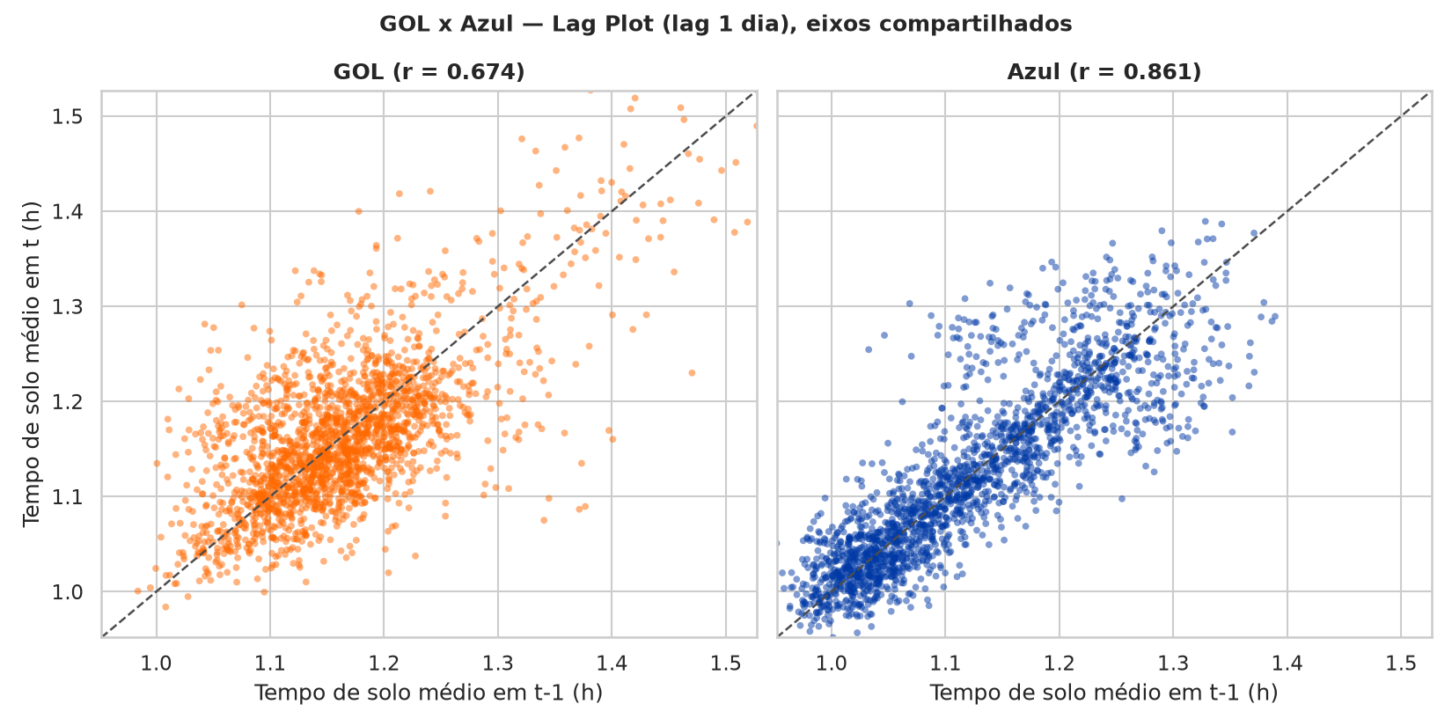
Tempo de solo de cada dia contra o dia anterior, GOL e Azul. Quanto mais colada à diagonal a nuvem, mais o dia herda do anterior. É essa leitura que passa a ser feita hub a hub.
Pedido de ação
Aprovar a rodada de autocorrelação do tempo de solo por base, com resultado antes do próximo ciclo de planejamento de malha. Não requer área operacional nem coleta nova: são scripts que já existem rodando sobre dado já carregado.
O produto é um ranking dos sete hubs por meia-vida de distúrbio, ou seja, quantos dias um desvio leva para se dissipar em cada base. Persistência alta aponta para restrição de capacidade; persistência baixa aponta para mudança de processo.
Uma condição de validade acompanha a aprovação: o cálculo precisa usar o mesmo critério de descarte de valores extremos em todas as bases, declarado junto com o resultado. O número medido é sensível a esse critério, e bases tratadas com critérios diferentes produziriam um ranking que ordena a limpeza do dado em vez da operação. É uma decisão de uma linha, tomada antes de rodar, e não muda o custo nem o prazo.
Segurar a decisão sobre abrir investigação de campo nos sete hubs até esse resultado. A investigação custa tempo de equipe operacional e pode terminar sem achado; o cálculo acima reduz o espaço de causas antes disso, por uma fração do custo.
Decisão pendente e critério de escolha
Uma decisão continua pendente de propósito, porque depende de um número que a análise não tem: investigar os hubs agora, antes do próximo ciclo de planejamento de malha, ou aguardar o fechamento de 2026 e reavaliar com ano completo.
Critério de escolha: investigar agora se o custo de construir o próximo ciclo de malha sobre um pressuposto de tempo de solo desatualizado for maior que o custo de uma investigação operacional que pode terminar sem achado. Quem tem o primeiro número é o Planejamento de malha, não a análise.
O resultado do pedido de ação move esse critério nas duas direções. Persistência alta nas sete bases encarece a espera, porque indica restrição estrutural que não se resolve sozinha. Persistência baixa reduz a urgência, porque torna mais provável que o aumento seja mudança de processo já conhecida internamente.
Nota metodológica
Quatro limites do relatório-fonte afetam a confiança na recomendação acima.
• A janela de 2026 é parcial. O achado central compara ano fechado com ano incompleto. A simultaneidade em sete bases e o acompanhamento da mediana sustentam o sinal, mas um teste que controle composição sazonal ainda não foi feito, e ele deve acompanhar a rodada pedida.
• Duas frentes com critérios de limpeza diferentes. Destinos e frota vêm de tratamento manual; tempo de solo, etapa média e block time vêm do pipeline reprodutível. Valores das duas frentes não se somam nem se comparam diretamente, o que não afeta a recomendação (que vive inteira dentro da segunda frente).
• A comparação de persistência entre GOL e Azul ainda não é um achado. Três explicações mecânicas (número de etapas por dia, mix de frota, sazonalidade semanal) não foram descartadas. Isso enfraquece a comparação entre empresas, não o pedido de ação, que compara bases da própria GOL: ali o mix de frota e a sazonalidade semanal são praticamente os mesmos. O tamanho de amostra, porém, varia bastante entre bases, e por isso a rodada precisa reportar o número de etapas por dia junto com o coeficiente.
• O indicador é sensível ao critério de descarte de valores extremos. Trocar esse critério move a persistência medida na GOL de 1,4 para 1,8 dia, quase 30%, sem que nada mude na operação. Isso não invalida nenhum número do relatório, que declara qual critério usou em cada caso, mas é a razão da condição de validade que acompanha o pedido de ação: um ranking construído com critérios diferentes entre bases não é comparável.
Nada acima impede a decisão pedida. O relatório completo e a especificação do teste de cada uma das explicações mecânicas existem e estão disponíveis, mas esta página não depende deles para ser lida.

